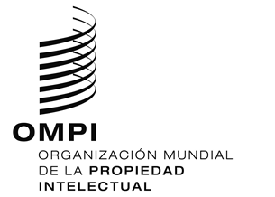
AVISO N.º 48/2019

Protocolo de Madrid relativo al Registro Internacional de Marcas

Retirada de la notificación efectuada en virtud de la Regla 34.2)b) del Reglamento Común del Arreglo de Madrid y del Protocolo de Madrid: Reino Unido
- El Director General de la Organización Mundial de la Propiedad Intelectual (OMPI) recibió una comunicación de la Oficina del Reino Unido retirando la notificación efectuada por el Reino Unido en virtud de la Regla 34.2)b) del Reglamento Común del Arreglo de Madrid y del Protocolo de Madrid (“Reglamento Común”).
- Esta retirada es efectiva desde el 6 de mayo de 2019.
- En consecuencia, desde el 6 de mayo de 2019, la Oficina del Reino Unido ya no acepta recaudar y girar a la Oficina Internacional de la OMPI las tasas adeudadas en virtud del Protocolo de Madrid y del Reglamento Común.

14 de mayo de 2019

